Как правильно посадить розы.
Весенняя посадка роз самая благоприятная для Вас, если не забудите про полив, желательно при жаркой погоде два раза в неделю. И самое главное не затягивать с посадкой до второй половины мая, если на розе уже большие зелёные побеги, то её трогать нельзя пока они не одервенеют, а это уже начало июня. При летней пересадке требуется обрезка на половину и полное удаление листьев, так сказать привести растение в спячку.
Правильная посадка. Это тоже главный вопрос, потому что от того, насколько чётко вы будете соблюдать правила посадки роз, зависит дальнейшее укоренение саженца.
Очень важно посадить саженец вовремя. Оптимальный период для этого — с середины сентября до начала октября.
Важно учитывать при этом регион проживания. В северных регионах цветы высаживают раньше, в южных — позже, а в центральных выбирают середину рекомендованного периода. Температура почвы должна быть в диапазоне +12...+16 °С. Это самая благоприятная температура для быстрого укоренения.
Выбор места
Сажайте цветы в солнечном месте, защищённом от ветров, в плодородную рыхлую почву. Позаботьтесь о хорошем дренаже, чтобы вода не застаивалась. Хороший вариант — высаживать кусты на южном склоне, чтобы вода имела возможность быстро стекать вниз.
Важно! Проследите, чтобы вблизи от участка с розами не было деревьев и других высоких растений, создающих тень. Места, освещенные 3–4 часа в день, считаются полутенистыми. Меньше 3 часов солнца — это уже тень полная. В таких местах розы не будут расти.
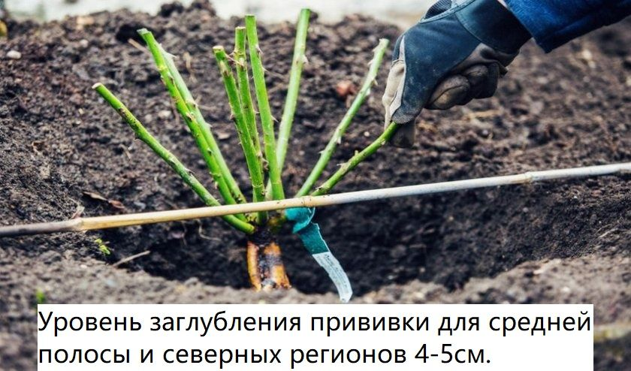
Подготовка почвы
Почву за 1-2 недели перед посадкой цветов надо удобрить.
Для этого смешайте Вашу почву и перегной 1:1. Можно также добавить 1–2 стакана золы. Насыпьте смесь толщиной 10-15 см на нужную грядку и перекопайте её. Перед этими процедурами очистите участок от сорняков.
Посадочный материал нужно правильно подготовить к высадке в землю: Замочите саженец на 10-20ч в воде, в зависимости от его внешнего вида или на меньший срок в корнеобразователе (см.инструкцию).
Удалите листья и повреждённые корни.
Побеги укоротите (до 30 см).
Опрыскайте его 3% раствором железного купороса.
Важно! Если вы сажаете сразу несколько роз на одном участке, соблюдайте дистанцию между кустами. Между парковыми розами оставьте 90–120 см свободного пространства, между плетистыми и штамбовыми – 1 м, а между чайно-гибридными и розами Флорибунда — 40–80 см.
Высаживают саженцы «сухим» и «мокрым» способом.
При «сухом» методе придерживайтесь такой последовательности действий: Выкопайте яму диаметром 40 см и глубиной 50 см. На дно насыпьте дренаж из керамзита (при тяжёлой почве). При песчаном грунте на дно положите толстый слой глины (7 см) и присыпьте её плодородной землёй. Поместите саженец в яму , расправьте его корни. Засыпьте яму землёй, утрамбуйте её. Полейте растение в несколько подходов, использовав 1–2 ведра воды на 1 куст.
«Мокрый» способ от предыдущего отличается тем, что в яму вливают ведро воды с растворённым в нём «Корневином» или «Гетороауксином». Дозировка указана в инструкции к этим препаратам. После этого в яму помещают саженец, он засыпается землёй, утрамбовывается и поливается.
Уход после посадки
Дальнейший уход за насаждениями прост. Если на улице сухо, их надо поливать по мере высыхания верхнего слоя почвы. В дождливую погоду полив прекращают: розе будет достаточно влаги. Подкармливать растения тоже не нужно. Все удобрения уже внесены в почву перед посадкой.
Частые ошибки при посадке
При осенней высадке роз в почву часто допускают такие ошибки: Корни загибают вверх, а не расправляют. Этого допустить нельзя — роза медленно будет расти. Слишком глубокое расположение корневой шейки (прививки), в результате чего растение погибает. Оптимальная глубина посадки указана выше. Распространено мнение, что куст лучше развивается в торфе. Наоборот, в этой почве он начинает гнить, а в итоге пропадает. Идеальный вариант — суглинистая почва или чернозём.

